**震波治療**  中英醫院 骨科 王崇文醫師

**震波 (Shock Wave) 自1980年開始，被用於醫療用途。最先是在泌尿科，用它來把尿路系統內的結石震碎，細碎的小結石塊，便可自行由小便排出體外。於是震波碎石取代了手術治療。**

**自1990年開始，震波被發現對於慢性頑固性的骨腱交界處疾患有效。發展至今，已有骨科、運動醫學、復健科及治療一些傷後後遺症專用的震波治療儀－輻震波儀。 它的『震波源』、『震波能量』、『震波傳導方向』、『震波穿透能力』、『對人體組織的效果』都與泌尿科使用的的震波治療儀有很大的差別。這種專用於骨科、運動醫學、復健科的軟組織震波治療儀，將於文末加以說明。在這裡，我們就由「什麼是震波」談起。**

**什麼是震波：**

**任何原因能產生類似爆炸效果的突發性膨脹，則該膨脹對其周圍的介質形成大的壓力。這壓力經由介質向外散播，這向外的波，就是震波。目前形成震波的方法，約分為下列四種：**

1. **Electro-hydraulic shock wave**

**在液體中產生電脈衝時，所伴隨而生的強大衝擊波。它是藉由液體傳遞震波。目前已有病患不必躺在水中的機型了，它就是中英醫院目前用來治療泌尿系統結石所用的震波碎石儀。**

1. **Electro-magnetic shock wave**

**顧名思義，它是因電流產生磁場，再因電磁場的變動而產生的震波。**

1. **Piezo-electric shock wave**

**壓電物質在一壓一放之下，有電的產生，而有電流，自然就伴有震波。唯能階低。**

1. **Sound burst shock wave**

**由音爆而生的震波。**

**能量流密度(EFD：Energy Flux Density)：通過單位面積內能量的總和，稱之。這好比用同樣的力去切割，但是使用一鈍刀及另一利刃。用鈍刀不易或不能切割的東西，改用一利刃施以同樣的力，卻是比較容易的就完成切割。這就是因為「能量流密度」的不同。**

**目前震波治療儀使用的能量流密度大分為兩種：高及低能量流密度。**

**高能量流密度：是具有比較大的破壞力，其能量流密度(EFD)是介於9.4 ~ 142**

**mJ/mm之間。這種高能量流密度的震波儀，是被泌尿科用來做碎石術使用；如**

**圖一的碎石震波儀；或是於骨科治療骨骼不癒合及缺血性壞死時，所使用的**

**骨震波儀，如圖二。這兩種儀器所使用的能量流密度都是屬於比較高的。因**

**碎石震波儀配備有目標點動態定位系統，所以機檯大，也重。**

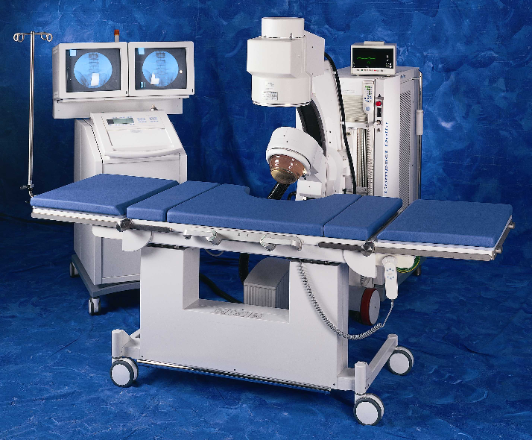

**圖一：**本院引進世界一流品牌，德國多尼爾公司最新型體外震波碎石機，採用最先進的電磁式震波原理，比傳統的震波更具有精確碎石的效果及治療舒適的優越性能。

本院**德國多尼爾公司**最新型**電磁式**體外震波碎石機，除具有一般震波碎石的優點 (免開刀、門診治療、不需住院)外，還有獨特的優勢，如下：

1. 瞬間能量較 2. 震波「焦點」與「結石」的交疊精準 3. 安靜無雜音 4. 療程更短、復原迅速 5. 更舒適更安全。

**低能量流密度：低能量流密度(EFD)是指0.17 mJ/mm左右的能量流密度。**

**這個低能量流密度的震波，就是被骨科、運動醫學、復健科等用來治療『慢性頑固性的骨腱交界處疾患』的軟組織震波治療儀，如圖三。主要也是因為這些慢性頑固性的問題，大都是在表淺的部位。**

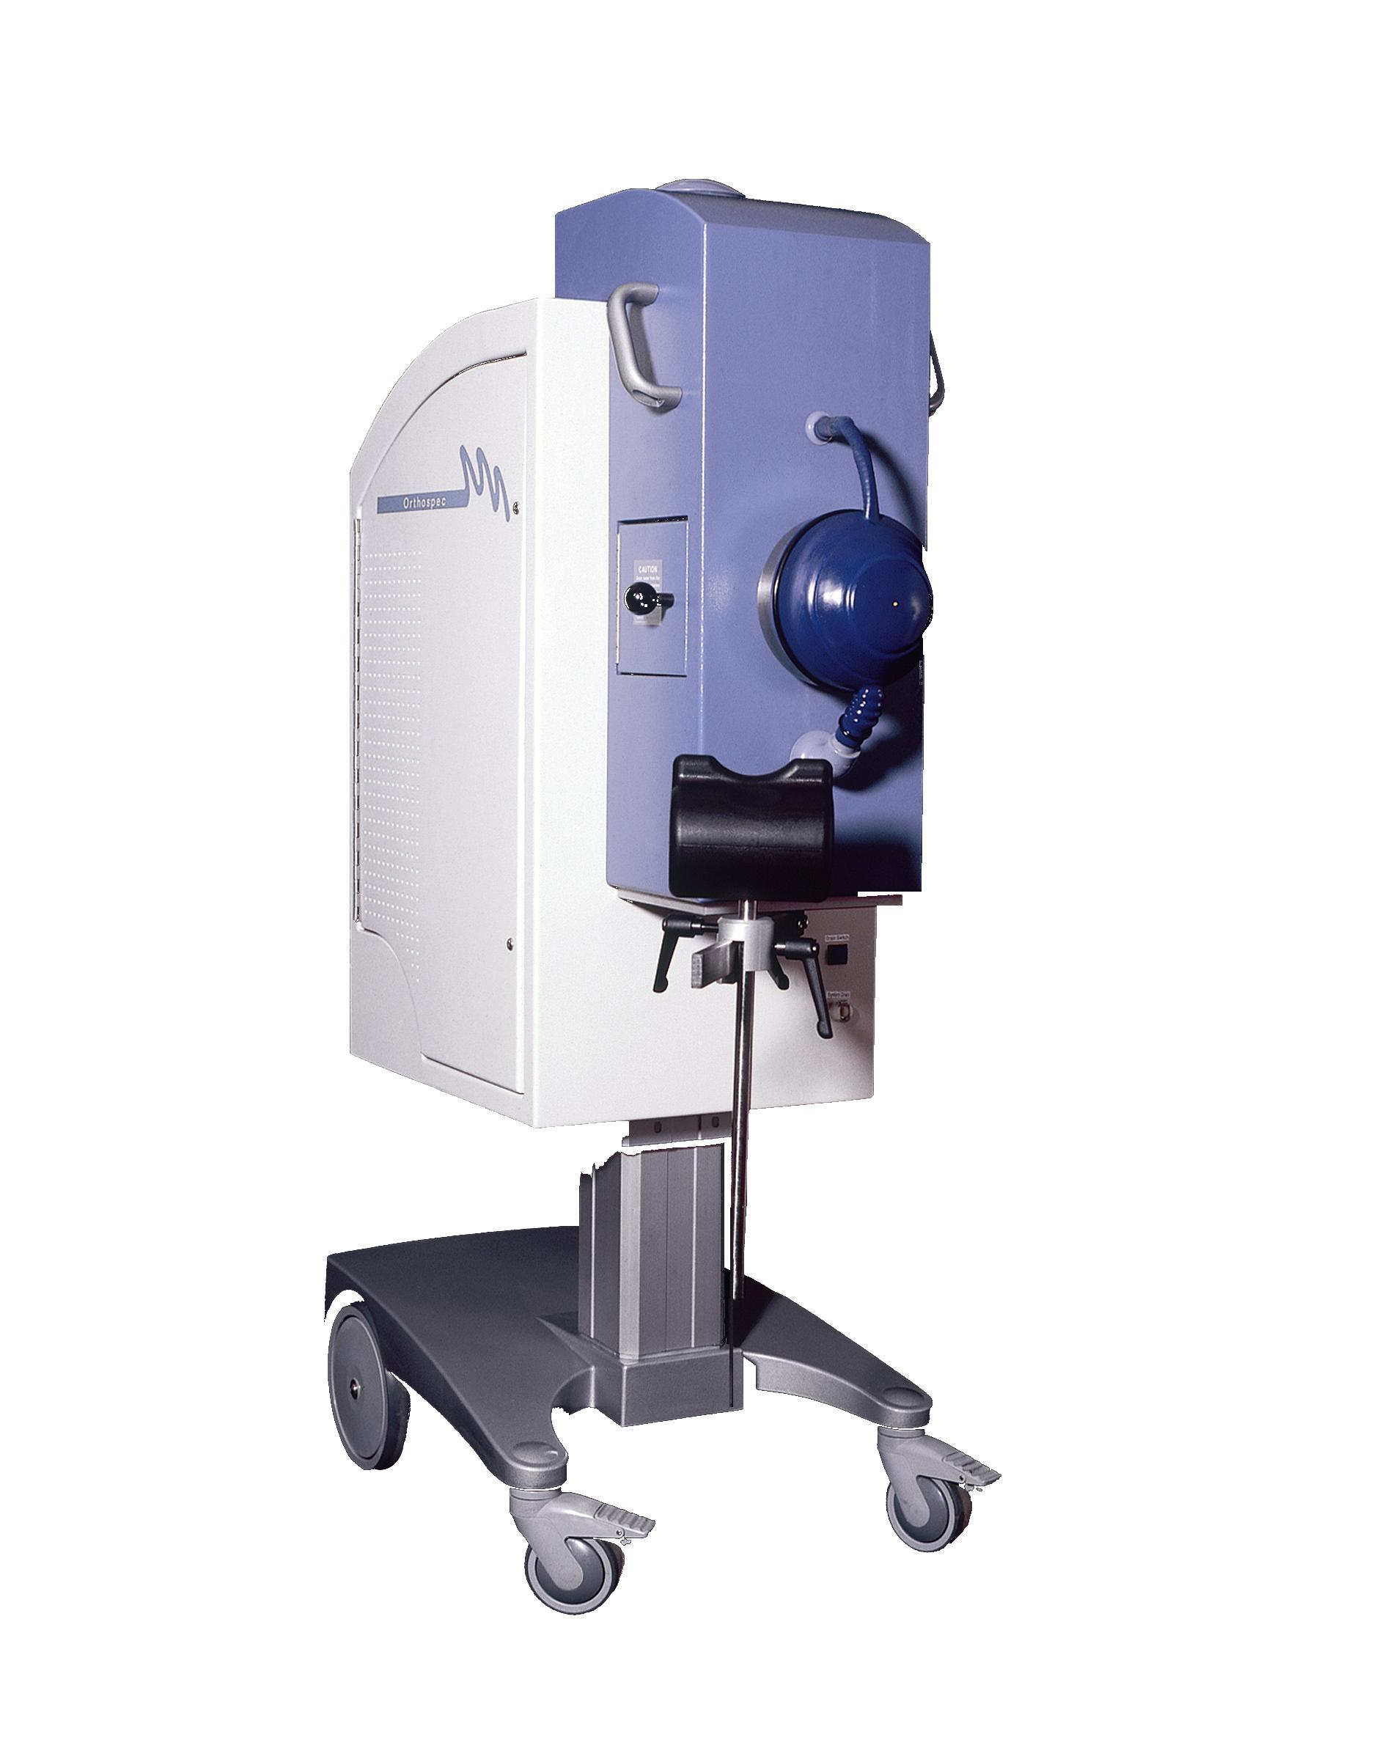

**圖二：體外骨震波治療儀**

**它提供的壓力範圍是9~39 bar，能量流密度是9.4~142 mJ/mm，(使用10~24kV)。用於治療骨骼不癒合及缺血性壞死等病症。**

**圖三：軟組織震波治療儀**

**它提供的壓力範圍是12 bar，能量流密度是0.17 mJ/mm。這是中英醫療用於治療慢性頑固性的骨腱交界處疾患所使用的震波儀。**

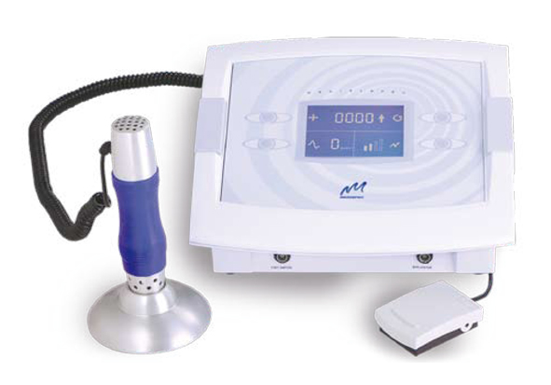

**震波傳導方式：**

1. **聚焦模式(Focused mode)**

**這是以橢圓形凹透鏡理論來設計的。自一焦點射至鏡面的波，經反射後，會聚焦於橢圓形的另一焦點上。也就是說在『對側焦點』處，有和『己側焦點』有相同的能量及能量流密度。**

**聚焦模式的優點是：有比較深的穿透力，在目標焦點上有高的能量流密度。唯用於碎石治療，是必須配以精準的目標點定位系統。**

**如果高能量流密度的震波以幅射模式(radial mode)傳導方式傳入身體，則因沒有焦聚的現象，在焦點上(結石處) 沒有足夠的破壞能量，就無法震碎結石。**

1. **幅射模式(radial mode)**

**所謂幅射就是能量自『源點』向四面八方發散出去。其目標點的能量是與源點間距離的平方成反比。也就是『距離越遠，能量越小』。唯因軟組織震波治療儀的震波源(applicator)設計，使能量以錐形向一定的方向射出；而不是和燈光一樣的四面八方。**

1. **平面模式(planar mode)**

**因震波源(applicator)的設計，使只有平行於狹窄出口的能量，才會通過射口散出。因此能量被限制在一定的平面方向者為平面傳導模式。**

**震波穿透力：**

**震波穿透身體組織的深度，是受其『初能量及傳導方式』的影響。**

**把高能量震波以聚焦模式(Focused mode) 傳導方式傳入身體，則因有焦聚的現象，在焦點上(也就是結石處)有高的能量。所以就具有大的破壞力，就可以把結石破壞；也能在不癒合的骨骼上誘導產生『骨組織新生』的現象。 (圖一 & 二) 。**

**軟組織震波治療儀(圖三)的低能量震波，它的穿透力雖然只是3.5公分，但已達足夠的深度，能達到治療的目的。把低能量密度的震波以聚焦模式企圖加強能量，是沒有意義的，因為我們想達到的目標深度，只是在淺層。**

**但是我們不要忽略了幅射模式的優點，那就是稍加瞄準，就一定會命中目標。同時目標周圍一定範圍內，也都受到具有相同能量波的影響，並產生效果。**

**使用低能量的震波來治療『慢性頑固性的骨腱交界處疾患****』時，震波是用幅射模式(radial mode)方式傳入身體。之所以採用低能量及幅射模式做治療，是因為：**

1. **『骨腱交界處疾患』不是身體組織的一個點(極小範圍)的問題，而是在疾患周圍一定範圍內，都有相似的病理性變化，只是程度不同而已。所以「比較大」一些範圍的震波治療，當然是要採用幅射模式。**
2. **『骨腱交界處疾患』大都是表淺軟組織的問題，不需使用高能量密度及高穿透力的聚焦模式，以低能量並以幅射模式透入震波做治療就足以達成目的了。**

**震波對人體組織的效果：**

**震波對組織的效果是：**

1. **因震波能量所產生的震盪，使一定範圍內的組織，造成許多因震盪破壞而產生的顯微尺度上的傷害變化。**
2. **因微小的傷害變化而產生局部微小的集急性炎症反應，會有微細血管的新生，使局部血流增加，**
3. **局部血流增加使局部養份供應良好，同時壞死的組織廢物也很容易的被迴流的血液帶走；造成有利細胞生長繁衍的優良環境，**
4. **在前述有利於組織修復的環境下，組織自行汰舊換新，修補或修復具有異常的組織。**
5. **因重複的震波治療(每週一次)，一再創造組織自行修復環境 🡪 故有病變、有傷害或有退化性變化的組織，在一段時間以後就能夠復原。至於確定復原時間的長短，當然就與病害的久暫、所在身體的部位、其嚴重程度有關連。**
6. **要有一個認知與瞭解：以震波做治療，與其劑量相關(造成環境)；且是有壘積(漸進的修復)的效果。**

**軟組織震波治療儀【如圖三】產品規格：**

1. **本產品為Medispec公司出品的Radiospec【軟組織震波治療儀】，由廣碩公司經銷。產品規格為：**

**1. 電流：110 ~ 220V AC 、 50 ~ 60 Hz 、**

**2. 震波頻率：每秒2、5、10、16次 及 Burst型式。**

**(Burst 是 8 Impulse/0.5 Second).**

**3. 能量輸出：60、90、120 & 180 mJ/impulse。**

**4. 單擊最大能量：0.17 mJ/mm (＝ 0.17 Mpa**•**mm)**

**5. 有三種震波頭，其直徑分別為：6mm、15mm & 25mm。**

**分別使用於身體的不同部位。**

**6. 能量深度：可達皮下3.5公分處。**

**註1：1bar(**[**巴**](http://zh.wikipedia.org/wiki/%E5%B7%B4)**)＝100,000 Pa。 101325 Pa =1Atm。 1bar(**[**巴**](http://zh.wikipedia.org/wiki/%E5%B7%B4)**)≒1Atm。**

**註2：『慢性頑固性的骨腱交界處疾患』包括：肩頸部肌腱/肌膜病變、網球肘、高爾夫球肘、媽媽手、扳機指、髖部滑囊炎、膝蓋肌腱炎、奧斯氏膝部症、跟腱炎 、足底筋膜炎、慢性下背部韌帶/肌膜炎等等。這些病變組織所在的地方，都只是在皮下表淺的地方。**

**註3：所有的『慢性頑固性的骨腱交界處疾患』雖然病症的名稱是「肌腱或肌膜炎」，但並不是『只』有「肌腱」或「肌膜」有病理的改變，它週圍的組織也有相同或相似的病理變化。所以稍大一些範圍的治療，也就是以「輻射方式」導入震波，可以把病變範圍全部涵蓋。**

**註4：軟組織是包括除了骨骼以外的身體組織，如皮下脂肪、肌肉、肌膜、肌腱、韌帶、神經、血管等『軟』性的身體組織。**

**如欲進一步明瞭【軟組織震波治療儀】相關事項，請參閱【軟組織震波治療儀的**[**問答集**](http://www.choninn.com.tw/list.aspx?menuID=S00383)**】。**